

ÍNDICE

1. Descrição do Projeto 1
2. Público-Alvo 1
3. Justificativa para a Escolha do Tema 1
4. História do Usuário 2
4.1 Critérios de Aceitação 2
4.2 Objetivos do Negócio 2
5. Diagrama 3
6. Arquitetura da Solução 3
7. Proposta Preliminar de Desenvolvimento do Projeto 4
7.1 Arquitetura do Sistema 4
7.2 Componentes de Suporte 4
7.3 Tecnologias Principais 5
7.4 Metodologia de Desenvolvimento 5
7.5 Métricas de Sucesso 6
7.6 Desafios Identificados e Soluções 7
8. Cronograma 7
9. Linha do Tempo 8
10. Requisitos de Dados 8
10.1 - RD001: Análise Detalhada de Tipos de Documentos Fiscais Brasileiros 8
10.2 - RD002: Definição de Campos para Extração. 9
10.3 - RD003: Estudo de Regulamentações Fiscais Aplicáveis 10
11. Requisitos Funcionais 10
11.1 - Módulo 1: Captura e Processamento de Documentos 10
12.1 - Módulo 2: Armazenamento de Aprendizado 10
12.1 - Módulo 3: Consulta e Análise 11
12. Requisitos Não Funcionais 11
13. Especificação Técnica – Agente 2 – Extração e Aprendizado 12
13.1 – Objetivos e Funções Envolvidas 12
13.2 - Mecanismo de Aprendizado para Diferentes Layouts 13
14. Evidências de Teste 14
14.1 Métricas de Sucesso a Serem Atingidas 14
14.2 Contexto: Campos Essenciais para Extração (RD0002) 14
14.3 Cenários de Teste 14
14.3.1. Testes de Extração de Dados de XML (NF-e e CT-e) 14
14.3.2. Testes de Extração de Dados de Imagens (OCR - NFS-e e Outros) 18
14.3.3. Testes de Consulta em Base de Dados (CSV para SQL) 21
14.3.4. Testes de Validação e Limites 24
15. Instalação 27
16. Integrantes do Grupo 29

- Descrição do Projeto

O tema escolhido é a extração de dados, conforme eles foram informados em documentos fiscais, como notas fiscais eletrônicas, com o objetivo de tornar esse processo mais fácil, rápido e preciso. A ideia é criar uma solução que ajude profissionais e empresas de contabilidade, finanças e tecnologia a coletar, organizar e usar informações importantes de forma automática. podendo tomar decisões ou realizar correções no documento fiscal.

Com essa solução, queremos:

- Obter informações de documentos fiscais de fontes conhecidas e confiáveis, tais como a Receita Federal por meio de upload manual.
- Por meio das tecnologias OCR (reconhecimento óptico de caracteres), inteligência artificial, incluindo modelos de linguagem (LLM), “ler” os documentos e extrair informações como valores, datas, nomes, códigos fiscais, modelo, versão e impostos.
- Possibilitar que o sistema aprenda adaptando-se a diferentes layouts e formatos de documentos fiscais, com o objetivo de impedir que alguma informação não seja coletada. Armazenar essas informações de forma estruturada para que possam ser consultadas ou analisadas a qualquer momento.
- Oferecer uma interface simples onde os usuários possam fazer perguntas e receber respostas claras sobre os dados fiscais do documento fiscal carregado.

O foco é economizar tempo, reduzir erros humanos e ajudar empresas, especialmente as que lidam com muitos documentos por dia, como no setor varejista, a cumprir suas obrigações fiscais e realizar auditorias com mais eficiência.
- Público Alvo

Profissionais e empresas da área de contabilidade, finanças e tecnologia, especialmente aqueles envolvidos com automação de processos fiscais, compliance tributário e extração de dados de documentos fiscais (como notas fiscais eletrônicas).
- Justificativa para escolha do tema

Empresas que lidam com grandes volumes de notas fiscais precisam extrair dados com rapidez e precisão para cumprir obrigações fiscais e realizar auditorias internas. A adoção de tecnologias como OCR e NLP permite automatizar essa extração, reduzindo erros humanos e custos operacionais. Por exemplo, uma empresa do setor varejista que processa milhares de notas por dia pode economizar centenas de horas de trabalho ao adotar essa solução.

- História do Usuário

Como profissional da área de contabilidade, finanças ou tecnologia, eu quero uma solução capaz de capturar e extrair automaticamente os dados de documentos fiscais (Ex: NF-e), para que eu possa obter essas informações de forma rápida, precisa e organizada, reduzindo erros manuais e otimizando meus processos operacionais.
4.1 Critérios de Aceitação:

- O sistema deve ser capaz de receber uploads de documentos fiscais a partir de fontes oficiais (SEFAZ).
- A solução deve aplicar tecnologias de OCR e inteligência artificial para extrair dados dos documentos, independentemente de variações no layout.
- As informações extraídas devem ser armazenadas de forma estruturada e acessível.
- Deve existir uma interface de interação onde o usuário possa realizar consultas e obter respostas sobre os dados fiscais, como valores, impostos, datas e outros campos relevantes do documento carregado.
- O sistema deve garantir precisão na extração dos dados, minimizando falhas de reconhecimento ou perdas de informação.

4.2 Objetivo do Negócio:
Automatizar o processo de extração de dados fiscais, visando:
- Otimização de tempo operacional;
- Redução de erros manuais;
- Maior controle e segurança das informações fiscais;
- Suporte eficiente à tomada de decisão e auditorias.

5. Diagrama

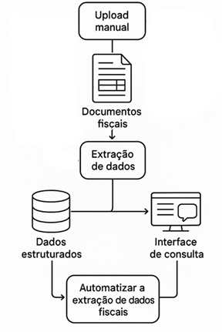

6. Arquitetura da solução

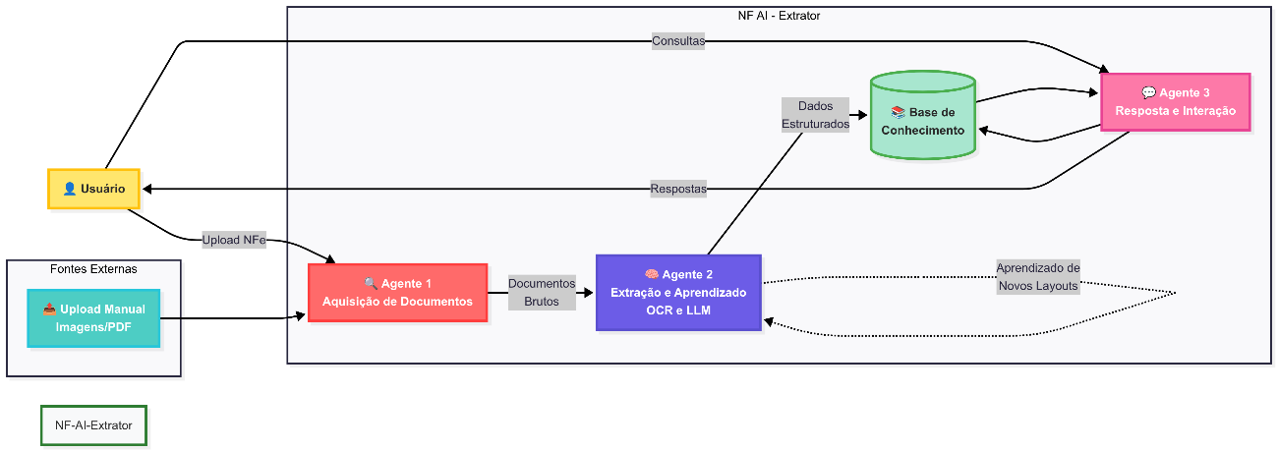
A solução implementa um pipeline automatizado para processamento de documentos fiscais.
- Agente 1 (Aquisição de Documentos): Responsável por obter o documento fiscal (NF-e) em formatos de imagem PNG, PDF, CSV e XML provenientes de upload manual realizado pelo usuário.
- Agente 2 (Extração e Aprendizado): Processa o documento adquirido, utilizando OCR para extrair dados e aprender novos layouts com apoio de LLM, garantindo a extração precisa de informações fiscais relevantes.
- Base de Conhecimento: Utiliza os dados estruturados extraídos pelo Agente 2.
- Agente 3 (Resposta e Interação): Acessa um Large Language Model (LLM) e, utilizando os dados da Base de Conhecimento, responde às perguntas dos usuários sobre as informações fiscais.
- Usuário: Interage com o sistema através do Agente1, e recebendo as respostas do Agente 3.
Essa arquitetura permite a automação completa do ciclo de vida dos documento fiscal, desde a coleta até a disponibilização inteligente das informações.
7. Proposta preliminar do desenvolvimento do projeto

7.1 Arquitetura do Sistema

O sistema será desenvolvido seguindo uma arquitetura multi-agente composta por três agentes especializados:

Agente 1: Aquisição de Documento
Responsabilidade: Obter e pré-processar o documento fiscal
Funcionalidades:
- Interface para upload manual do arquivo (PDF, imagem PNG, CSVs e XMLs)
- Validação inicial de formato e integridade do documento
- Organização e catalogação do arquivo recebido

Agente 2: Extração e Aprendizado
Responsabilidade: Processar o documento e extrair dados relevantes
Funcionalidades:
- OCR avançado para digitalização do documento
- NLP para identificação e extração de campos específicos
- IA para adaptação a novos layouts

Agente 3: Resposta e Interação
Responsabilidade: Interface inteligente com usuários
Funcionalidades:
- Integração com LLMs para consultas em linguagem natural

7.2 Componentes de Suporte

Fontes de Documentos
- Upload manual via interface web

Armazenamento e Acesso a LLMs
- Banco de dados SQLite para o documento processado
- Integração com APIs de LLMs (Mistral-Small-3.2-24B-Instruct-2506)

Base de Conhecimento
- Dados armazenados de forma estruturada em banco de dados.

7.3 Tecnologias Principais

Backend e Processamento
- Python como linguagem principal
- Langchain como biblioteca de interação com as LLMs
- SQLite para o documento e metadados
- Tesseract OCR + OpenCV para reconhecimento de texto

Inteligência Artificial
- Mistral-Small-3.2-24B-Instruct-2506 para capacidades avançadas de LLM

Frontend e Interface
- Streamlit

Infraestrutura

- GitHub para versionamento e divulgação do código
- Docker para disponibilizar aplicação de forma local
- Disponibilização de Demo via site Streamlit Cloud Community (https://agente-nfe.streamlit.app)

7.4 Metodologia de Desenvolvimento

Fase 1: Levantamento de Requisitos – Primeira Apresentação
- Análise detalhada de tipos de documentos fiscais brasileiros
- Estudo de regulamentações fiscais aplicáveis
- Coleta de amostras de documentos para treinamento (Agente 2)

Fase 2: Desenvolvimento OCR + NLP – Agente 2 – Primeira Apresentação
- Implementação do motor de OCR otimizado
- Utilização de prompts em IA, para extração de campos e seus valores

Fase 3: Testes Iniciais – Primeira Apresentação
- Validação com conjunto de documentos de teste (Fazer. Pode utilizar os documentos do Demo)
- Ajustes de precisão e correção de bugs
- Documentação técnica inicial

Fase 4: Atividades Finais – Primeira Apresentação
- Demonstração do MVP funcional
- Apresentação de métricas de precisão alcançadas
- Planejamento de melhorias

Fase 5: Interface – Agente 1 + Frontend – Segunda Apresentação
- Criação da interface web de usuário
- Implementação de funcionalidades avançadas

Fase 6: Atividades Finais – Segunda Apresentação
- Demonstração do sistema completo
- Apresentação de casos de uso reais
- Análise de ROI e benefícios mensuráveis
- Roadmap para desenvolvimento futuro

Fase 7: Validação e Ajustes – Terceira Apresentação
- Testes com usuários finais
- Correções e otimizações finais
- Preparação da documentação completa
- Validação de compliance

Fase 8: Apresentação final Intermediária - Terceira Apresentação
- Apresentação final do projeto
- Entrega de código-fonte e documentação
- Demonstração de impacto e resultados
- Plano de continuidade e manutenção

Fase 9: Apresentação Final (Parte 1)
- Entrega de código-fonte e documentação

Fase 10: Apresentação Final (Parte 2)
- Entrega de código-fonte e documentação

7.5 Métricas de Sucesso

Técnicas
- Precisão de extração: > 95% para campos obrigatórios
- Tempo de processamento: < 60 segundos por documento
- Taxa de falsos positivos: < 3%
- Disponibilidade do sistema: > 99.5%

Negócio
- Redução de tempo de processamento: > 80%
- Economia de custos operacionais: > R$ 50.000/ano
- Satisfação do usuário: > 4.5/5.0
- ROI do projeto: > 300% no primeiro ano

7.6 Desafios Identificados e Soluções

Desafio 1: Variedade de Layouts
Problema: Documentos fiscais possuem layouts diversos
Solução: Uso de LLM para extração do significado do nome dos campos em vez de seus nomes em si e seus valores.

Desafio 2: Qualidade de Imagens
Problema: Documentos escaneados com baixa qualidade
Solução: Pré-processamento avançado de imagens e OCR robusto

Desafio 3: Compliance Legal
Problema: Adequação às normas fiscais brasileiras
Solução: A referência utilizada foi a documentação de Notas Técnicas, Manual de Orientação do Contribuinte e Schemas XSD.

8. Cronograma

Fase | Atividades Principais | Período Estimado | Duração
 | Desafio 3 – Primeira Apresentação | 09/06 à 17/07
Fase 1 | Levantamento de Requisitos - Análise detalhada de tipos de documentos fiscais brasileiros  - Estudo de regulamentações fiscais aplicáveis  - Coleta de amostras de documentos para treinamento | 09/06 à 16/06 | 8 dias
Fase 2 | Desenvolvimento OCR + NLP - Agente 2 - Implementação do motor de OCR otimizado  - Desenvolvimento dos prompts a serem usados na LLM para extração dos campos e seus valores.  - Interface inicial para interação com o usuário | 17/06 à 01/07 | 15 dias
Fase 3 | Testes Iniciais  - Elaboração de plano de testes - Validação com conjunto de documentos de teste  - Ajustes de precisão e correção de bugs  - Documentação técnica inicial | 02/07 à 10/07 | 9 dias
Fase 4 | Atividades Finais - Planejamento de melhorias  - Apresentação de métricas de precisão alcançadas - Demonstração do MVP funcional | 11/07 à 17/07 | 7 dias
 | Desafio 4 – Segunda Apresentação | 18/07 à 14/08
Fase 5 | Interface - Agente 1 + Frontend  - Criação de interface web  - Implementação de funcionalidades avançadas  - Testes de download de dados com sites reais | 18/07 à 31/07 | 14 dias
Fase 6 | Atividades Finais - Demonstração do sistema completo  - Casos reais e ROI  - Roadmap futuro | 01/08 à 14/08 | 14 dias
 | Desafio 5 – Terceira Apresentação | 15/08 à 04/09
Fase 7 | Validação e Ajuste | 18/10 à 31/10 | 11 dias
- Testes com usuários finais
- Correções e otimizações finais - Preparação da documentação completa - Validação de compliance
Fase 8 | Apresentação final intermediária  - Entrega de código-fonte e documentação - Demonstração de impacto e resultados | 26/10 à 31/10 | 14 dias
 | Desafio 6 – Apresentação Final (Parte 1) | 02/11 à 02/11
Fase 9 | - Entrega de código-fonte e documentação | 02/11 | 1 dia
9. Linha do Tempo
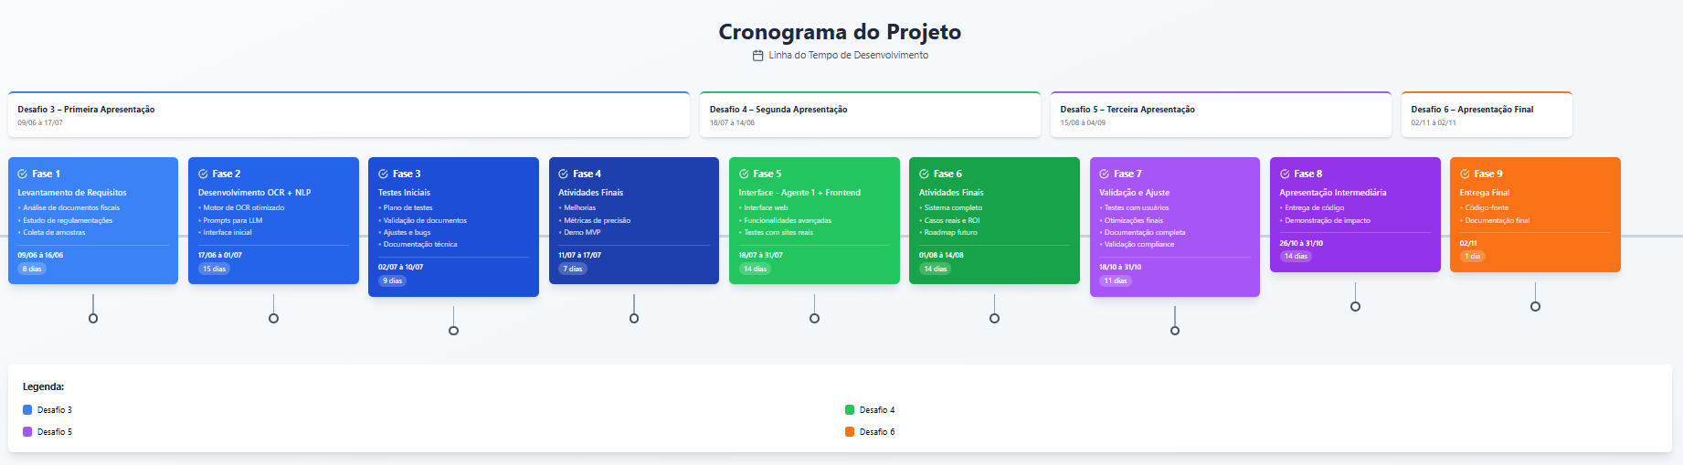
10. Requisitos de Dados

10.1 - RD001: Análise Detalhada de Tipos de Documentos Fiscais Brasileiros:

O sistema deve ser capaz de processar, no mínimo, os seguintes documentos:
- NF-e (Nota Fiscal Eletrônica): Documento para circulação de mercadorias. Padrão nacional, mas com variações de layout.
- NFS-e (Nota Fiscal de Serviços Eletrônica):
Documento para prestação de serviços. Grande desafio: não há um padrão nacional; cada prefeitura tem seu próprio layout e sistema.
- CT-e (Conhecimento de Transporte Eletrônico):
Documento para serviços de transporte de cargas.

10.2 - RD002: Definição de Campos para Extração.

A seguir, uma lista de campos essenciais a serem extraídos. O modelo de IA deve ser treinado para encontrá-los.
Categoria | Campo | Exemplo | Tipo de Documento
Geral | Número da Nota | 12345 | Todos
 | Série | 1 | Todos
 | Data de Emissão/Competência | 07/06/2025 | Todos
 | Chave de Acesso | 412... (44 dígitos) | NF-e, CT-e
 | Código de Verificação | ABC123XYZ | NFS-e
Emitente | CNPJ/CPF | 00.123.456/0001-78 | Todos
 | Razão Social | Exemplo LTDA | Todos
 | Endereço, Município, UF | Rua Exemplo, 123, São Paulo, SP | Todos
Destinatário | CNPJ/CPF | 98.765.432/0001-10 | Todos
 | Razão Social | Cliente Final S.A. | Todos
Valores | Valor Total da Nota | R$1.500,00 | Todos
 | Valor Total dos Produtos/Serviços | R$1.450,00 | Todos
 | Base de Cálculo do ICMS | R$1.450,00 | NF-e, CT-e
 | Valor do ICMS | R$261,00 | NF-e, CT-e
 | Valor do PIS/COFINS | R$50,00 | Todos
 | Valor do ISS | R$72,50 | NFS-e
Itens | Descrição do Produto/Serviço | Consultoria, Parafuso Sextavado | NF-e, NFS-e
 | Quantidade | 10 | NF-e, NFS-e
 | Valor Unitário | R$145,00 | NF-e, NFS-e
 | Código Fiscal (NCM/CNAE) | 8599-6/04, 7490-1/04 | NF-e,
10.3 - RD003: Estudo de Regulamentações Fiscais Aplicáveis

- Legislação Tributária: O sistema não precisa ser um emissor ou validador fiscal, mas o conhecimento das regras (ex: o que é NCM, como o ICMS é calculado) é crucial para a correta extração e categorização dos dados. As referências que foram utilizadas são: Notas Técnicas, Manual de Orientação do Contribuinte e Schemas XSD.
11. Requisitos Funcionais

11.1 - Módulo 1: Captura e Processamento de Documentos

RF001: Upload Manual de Documentos:
- O sistema deve permitir que o usuário faça o upload de um documento fiscal
- Formatos suportados: PDF, CSV, imagem PNG e XML.
- Deve haver uma fila de processamento visível ao usuário (Ex: "Aguardando", "Processando", "Concluído", "Erro").
RF002: Processamento de OCR:
- Para documentos baseados em imagem e PDF, o sistema deve aplicar uma tecnologia de Reconhecimento Óptico de Caracteres (OCR) para converter a imagem em texto bruto.
RF004: Extração Inteligente de Dados (IA/LLM):
O sistema utilizará modelos de IA e LLM para:
- Identificar o tipo de documento (NF-e, NFS-e, CT-e, etc.).
- Analisar o texto extraído e identificar os nomes dos campos (Ex: CNPJs, datas, valores, etc.) e seus valores

11.2 - Módulo 2: Armazenamento e Aprendizado

RF005: Armazenamento Estruturado:
- Os dados extraídos devem ser salvos em um banco de dados de forma estruturada.
- Cada registro de dados deve manter um vínculo com o arquivo original do documento.
RF006: Mecanismo de Aprendizado:
A LLM deve utilizar o significado do campo em vez dos seus nomes, tendo como referência Notas Técnicas, Manual de Orientação do Contribuinte e Schemas XSD.

11.2 - Módulo 3: Consulta e Análise

RF007: Interface de Consulta em Linguagem Natural:
- O sistema deve oferecer um chat onde o usuário possa fazer perguntas como:
“Qual o valor total?”
“Quais os produtos ou serviços listados?”
“Extraia o CNPJ do Emitente e o Valor Total do ICMS e me informe a Base de Cálculo.”
RF008: Geração de Respostas Claras:
- O LLM deve interpretar a pergunta, buscar os dados no banco de dados estruturado e apresentar a resposta de forma no formato de tabela contendo os campos e seus respectivos valores que respondem a pergunta do usuário.
RF009: Exportação de Dados:
- O usuário deve ser capaz de exportar os resultados de suas buscas ou relatórios para formatos comuns (CSV, Excel).
12. Requisitos Não Funcionais:
RNF001: Segurança
- Criptografia: Os dados sensíveis devem ser criptografados quando em trânsito (HTTPS/SSL).

RNF002: Desempenho:
- O processamento de um único documento (upload, OCR, extração) deve levar no máximo 60 segundos.

RNF003: Usabilidade:
- A interface deve ser limpa, intuitiva e exigir o mínimo de treinamento para o usuário final.
- As mensagens de erro devem ser claras e orientar o usuário sobre como proceder.
RNF 004: Escalabilidade:
- A arquitetura deve ser projetada para suportar um aumento no número de usuários e no volume de documentos sem degradação significativa do desempenho.
RNF 005: Disponibilidade:
- O sistema deve ter uma disponibilidade de pelo menos 99.5% (uptime).

13. Especificação Técnica – Agente 2 - Extração e Aprendizado

13.1. Objetivos e Funções Envolvidas
A função agente2 é responsável por um fluxo completo de processamento de documentos fiscais, desde o recebimento até a resposta ao usuário:
- Recebimento: Aceita uma pergunta do usuário, um arquivo de documento fiscal (CSV, PDF, imagem PNG ou XML) e a conexão com o banco de dados.
- Processamento:
  - Identifica o tipo MIME do arquivo.
  - Para PDFs/PNGs: Utiliza OCR (classe NotaFiscalOCR) para extrair o texto.
  - Para CSVs e XMLs: Realiza a leitura direta via pandas.

- Interpretação: Encaminha o texto ou dataframe para a função consultallmdocfiscal. Esta, por sua vez, gera prompts para a LLM (modelo Mistral-Small-3.2-24B-Instruct-2506) com os seguintes propósitos:
  - Traduzir nomes de campos (sigcampos).
  - Extrair valores e informações de versão/modelo.

- Validação: Emprega a função obtem_sim_nao para questionar a LLM se a pergunta do usuário pode ser respondida com base no conteúdo extraído.
- Resposta:
  - Se a resposta for possível: Gera uma query SQL (llm_gera_query) utilizando a LLM, executa-a no SQLite e retorna os dados.
  - Se a resposta não for possível: Devolve "Não" para sinalizar a ausência de uma resposta.

Principais Prompts Utilizados:
- consultallmdocfiscal (PDF/Imagem): Atua como um analista de contabilidade, solicitando informações detalhadas sobre o documento fiscal, como sigla do tipo, significado dos nomes dos campos, campos e seus valores, versão e modelo.
- consultallmdocfiscal (CSV/XMLs): Similar ao prompt para PDF/Imagem, mas adaptado para o formato CSV e XML, buscando a sigla do tipo, versão, modelo e significado dos nomes dos campos.
- obtem_sim_nao: Verifica a capacidade de responder à pergunta do usuário, considerando as colunas e os dados do dataframe.
- llm_gera_query: Gera a query SQL necessária para responder à pergunta, levando em conta as colunas disponíveis e assumindo "arquivo" como nome da tabela.
13.2. Mecanismo de Aprendizado para Diferentes Layouts
O sistema não se baseia em aprendizado offline (treinamento supervisionado). Em vez disso, emprega um mecanismo de aprendizado dinâmico através da LLM (in-context learning), combinado com a tecnologia OCR. O fluxo de adaptação a diversos layouts opera da seguinte forma:
- OCR Adaptativo (classe NotaFiscalOCR):
  - Utiliza Tesseract, com pré-processamento de imagem via OpenCV (preprocessar_imagem), para extrair texto de PDFs/PNGs, independentemente de seu layout físico.
  - Realiza conversão para escala de cinza e binarização para padronizar a entrada.

- Interpretação Semântica com LLM:

  - Os prompts são independentes da ordem ou posição física dos campos no documento.
  - A LLM é instruída a identificar o significado dos campos (significado), utilizando referências como Notas Técnicas, MOC e Schemas XSD.
  - Essa interpretação resulta em um mapeamento semântico, garantindo nomes de campos uniformes, mesmo que os originais variem entre layouts.

- Normalização dos Dados:

  - Tanto os campos originais (campos) quanto os campos interpretados (significado) são armazenados no dataframe.
  - O dataframe final sempre possui colunas padronizadas (ex: TIPO, MODELO_DOC, VERSÃO_DOC), o que permite a realização de consultas consistentes.

14. Evidências de Teste

14.1. Métricas de Sucesso a Serem Atingidas
Métrica | Meta
Precisão de extração (campos obrigatórios) | P > 95%
Tempo de processamento (por documento) | T < 60 segundos
Falso Positivos | Fp < 3%

14.2. Contexto: Campos Essenciais para Extração (RD002)
Categoria | Campo | Tipo de Documento
Geral | Número da Nota, Série, Data de Emissão/Competência | Todos
 | Chave de Acesso | NF-e, CT-e
 | Código de Verificação | NFS-e
Emitente | CNPJ/CPF, Razão Social, Endereço, Município, UF | Todos
Destinatário | CNPJ/CPF, Razão Social | Todos
Valores | Valor Total da Nota, Valor Total dos Produtos/Serviços | Todos
 | Base de Cálculo do ICMS, Valor do ICMS | NF-e, CT-e
 | Valor do PIS/COFINS | Todos
 | Valor do ISS | NFS-e
Itens | Descrição do Produto/Serviço, Quantidade, Valor Unitário | NF-e, NFS-e
 | Código Fiscal (NCM/CNAE) | NF-e

14.3. Cenários de Teste
Os testes foram executados com código em máquina local e LLM acionada remotamente.

14.3.1. Testes de Extração de Dados de XML (NF-e e CT-e)
Objetivo: Verificar a precisão e o tempo de extração dos campos essenciais de documentos fiscais eletrônicos (XML).
Título do Cenário | Arquivo de Massa de Dados | Passos para Realização | Resultado Esperado
CT-e 1.1: Extração de Dados Base de CT-e | CTe_assinado.xml | 1. Carregar o arquivo CTe_assinado.xml na aplicação.  2. Pergunta: "Quais são o número, a data de emissão e o valor total deste CTe?"  3. Executar a função de extração/análise. | Precisão: Todos os campos essenciais do CT-e devem ser extraídos com 100% de precisão.  Tempo: O processamento deve ser concluído em t < 60 segundos.
NF-e 1.2: Extração de Dados Base e Impostos de NF-e | NFe_assinada.xml | 1. Carregar o arquivo NFe_assinada.xml na aplicação.  2. Pergunta: "Extraia o CNPJ do Emitente e o Valor Total do ICMS e me informe a Base de Cálculo."  3. Executar a função de extração/análise. | Precisão: Todos os campos essenciais da NF-e devem ser extraídos com 100% de precisão.  Tempo: O processamento deve ser concluído em t < 60 segundos.

Cenário CT-e 1.1: Extração de Dados Base de CT-e
Resultado Esperado
Precisão: Todos os campos essenciais do CT-e devem ser extraídos com 100% de precisão.
Tempo: O processamento deve ser concluído em t < 60 segundos.

PASSOS
1. Carregar o arquivo CTe_assinado.xmlna aplicação.
2. Pergunta: "Quais são o número, a data de emissão e o valor total deste CTe?"
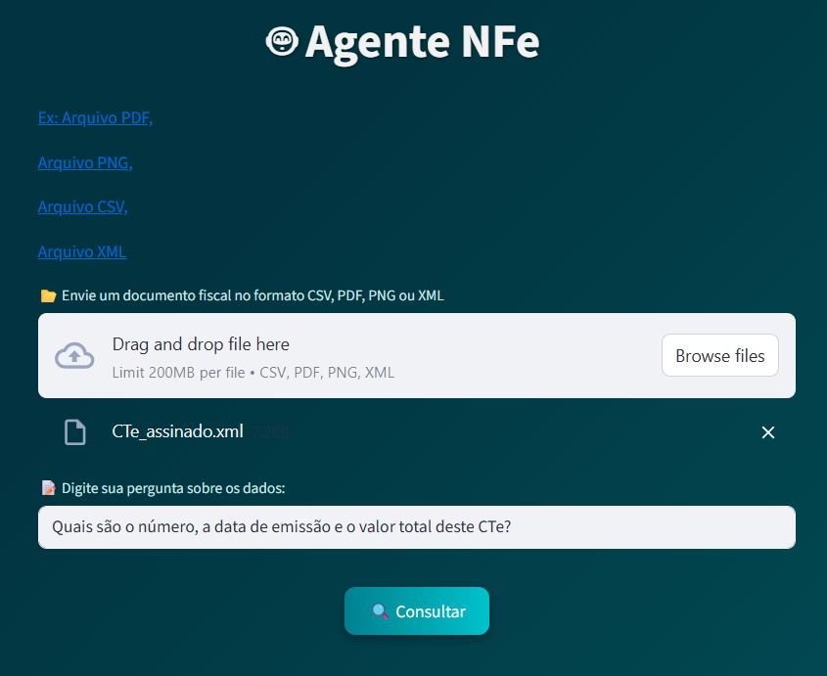
3. Executar a função de extração/análise.
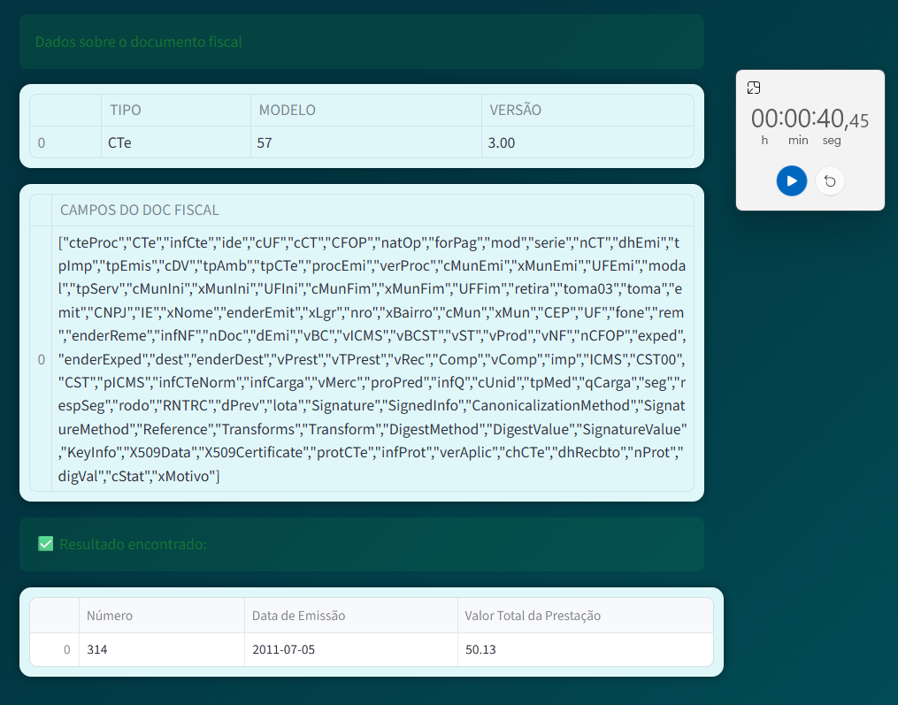

Conclusão
Não foram necessárias mais de uma execução, para que fosse o obtido o resultado correto, logo a precisão foi 100%. O tempo também demonstra que o retorno ocorreu em menos de 60 segundo.

Cenário NF-e 1.2: Extração de Dados Base e Impostos de NF-e
Resultado Esperado
Precisão: Todos os campos essenciais do CT-e devem ser extraídos com 100% de precisão.
Tempo: O processamento deve ser concluído em t < 60 segundos.

PASSOS
1. Carregar o arquivo NFe_assinada.xml na aplicação.
2. Pergunta: "Extraia o CNPJ do Emitente e o Valor Total do ICMS e me informe a Base de Cálculo."
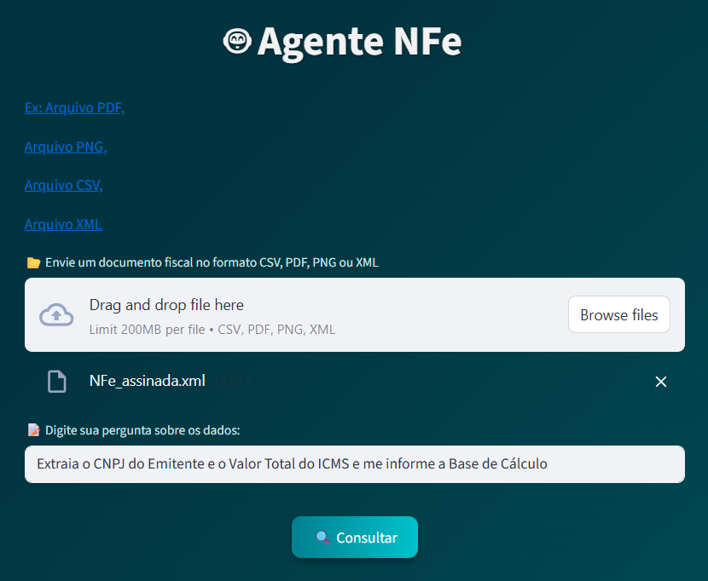
3. Executar a função de extração/análise.

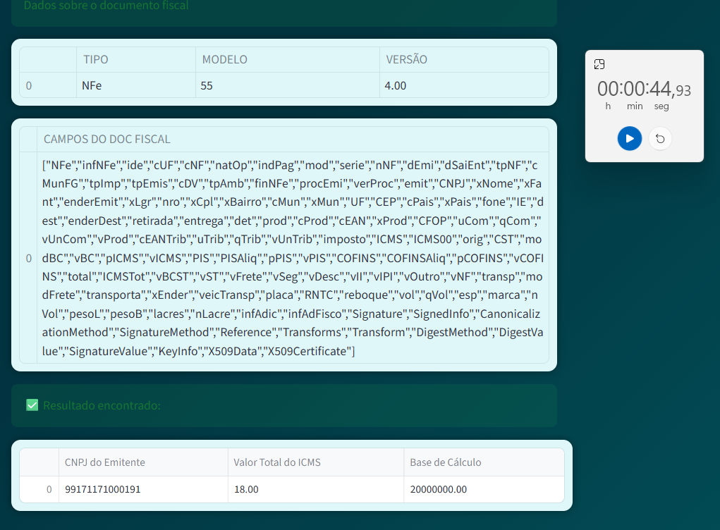

Conclusão
Não foram necessárias mais de uma execução para que fosse o obtido o resultado correto, logo a precisão foi 100% e sem falsos positivos. O tempo também demonstra que o retorno ocorreu em menos de 60 segundo.

14.3.2. Testes de Extração de Dados de Imagens (OCR - NFS-e e Outros)
Objetivo: Verificar a precisão e o tempo de extração dos campos essenciais de documentos em formato de imagem/PDF via OCR.
Título do Cenário | Arquivo de Massa de Dados | Passos para Realização | Resultado Esperado
NFS-e 2.1: Extração de Campos Essenciais (NFS-e) | NFS-e Prefeitura de Curitiba.jpg | 1. Carregar o arquivo de imagem da NFS-e.  2. Pergunta: "Qual é o valor total desta nota, o Código de Verificação e o valor do ISS?"  3. Executar a extração (OCR e Análise IA/Agente). | Precisão: Os campos específicos de NFS-e (incluindo Código de Verificação e Valores de ISS/PIS/COFINS) devem ser extraídos com precisão P > 95%.  Tempo: O processamento deve ser concluído em T < 60 segundos.
Recibo 2.2: Extração de Campos de Documento Não-Padrão | Recibo Táxi Aéreo.jpg | 1. Carregar a imagem do Recibo.  2. Pergunta: "Qual é a data e o valor total deste recibo, e qual é o CNPJ/CPF encontrado?"  3. Executar a extração. | Precisão: Campos comuns (Data, CNPJ/CPF, Nome, Valor Total) devem ser identificados com precisão P > 90% (tolerância devido ao formato não-padrão).  Tempo: O processamento deve ser concluído em T < 60 segundos.

Cenário NFS-e 2.1: Extração de Campos Essenciais (NFS-e)
Resultado Esperado
Precisão: Os campos específicos de NFS-e (incluindo Código de Verificação e Valores de ISS/PIS/COFINS) devem ser extraídos com precisão P > 95%.

Tempo: O processamento deve ser concluído em T < 60 segundos.

PASSOS
1. Carregar o arquivo de imagem da NFS-e.
2. Pergunta: "Qual é o valor total desta nota, o Código de Verificação e o valor do ISS?"
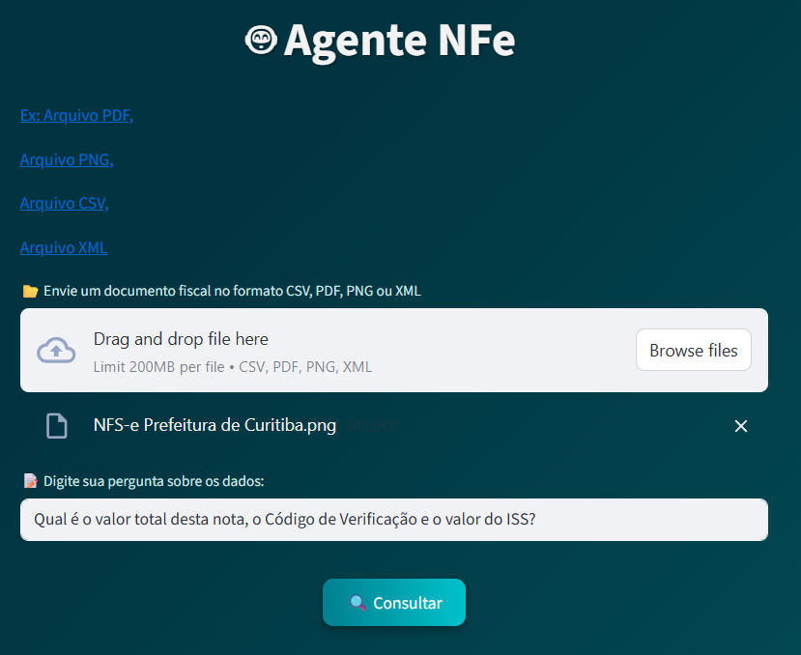
3. Executar a extração (OCR e Análise IA/Agente).
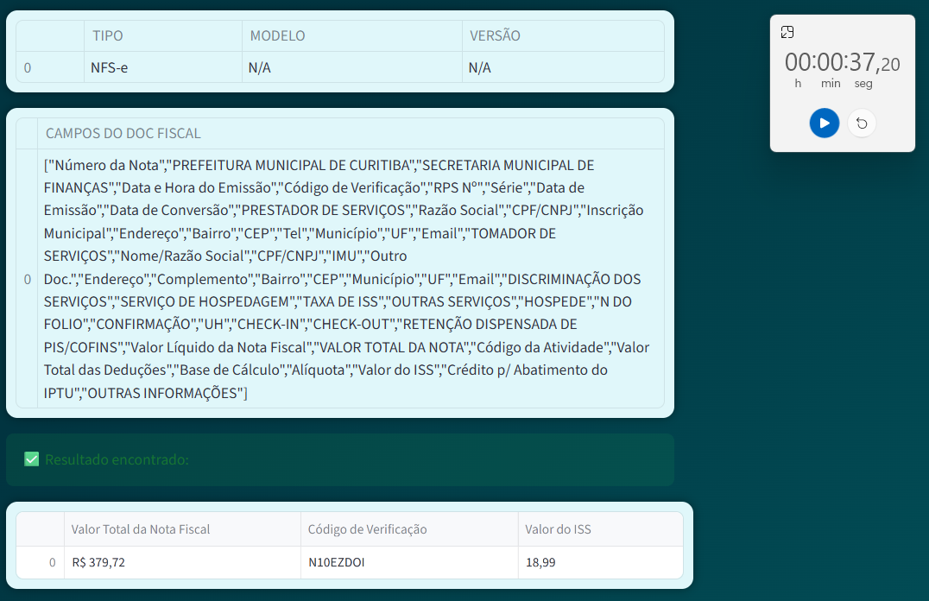

Conclusão
Para que fosse obtido o valor correto do ISS, foi necessário executar o modelo 2 vezes.
Os outros valores atenderam o resultado esperado para a pergunta realizada na primeira execução assim como o tempo de execução.
Tais condições satisfazem as métricas de sucesso.

Cenário Recibo 2.2: Extração de Campos de Documento Não-Padrão
Resultado Esperado
Precisão: Campos comuns (Data, CNPJ/CPF, Nome, Valor Total) devem ser identificados com precisão P > 90% (tolerância devido ao formato não-padrão).

Tempo: O processamento deve ser concluído em T < 60 segundos.

PASSOS
1. Carregar a imagem do Recibo.
2. Pergunta: "Qual é a data e o valor total deste recibo, e qual é o CNPJ/CPF encontrado?"
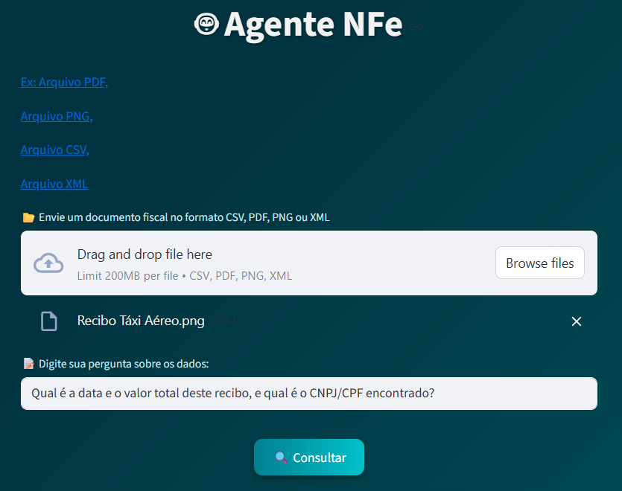
3. Executar a extração.
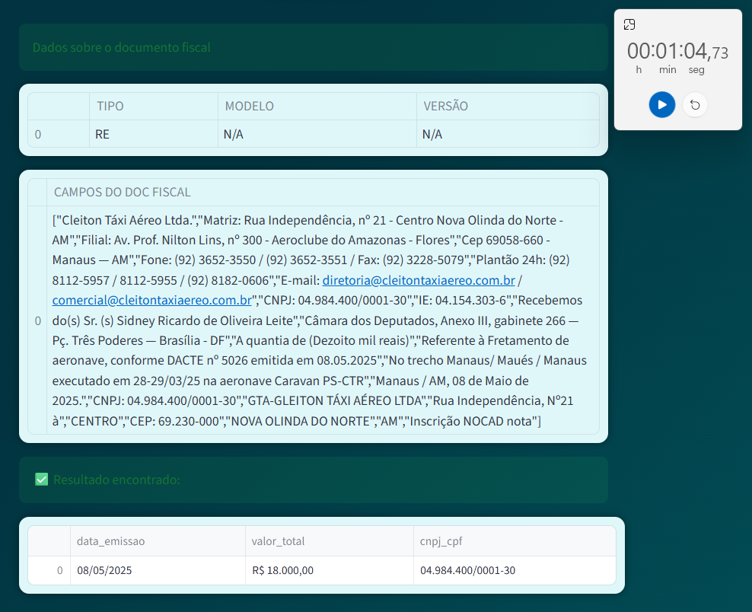
Conclusão
Apesar de todos os valores estarem corretos, foram necessários 64 segundos, em vez de 60.
Tal fato poderia ter sido evitado, se houvesse melhoria na conexão de rede, uma vez que está sendo utilizada API remota.

14.3.3. Testes de Consulta em Base de Dados (CSV para SQL)
Objetivo: Verificar a funcionalidade de consulta aos dados carregados na base de dados.
Título do Cenário | Arquivo de Massa de Dados | Passos para Realização | Resultado Esperado
Consulta 3.1: Valor Total por Emitente | 202401_NFs_Cabecalho.csv | 1. Assegurar que os dados de cabeçalho estão carregados na base de dados (nfs_data.db)  2. Pergunta: "Qual o valor total de notas emitidas pela COMPANHIA BRASILEIRA DE EDUC. E SIST. DE ENS. S.A - PR OP?" | O agente deve gerar e executar a consulta SQL apropriada e retornar o somatório correto da coluna VALOR NOTA FISCAL para o emitente.
Consulta 3.2: Quantidade de Itens | 202401_NFs_Itens.csv | 1. Assegurar que os dados de itens estão carregados na base de dados.  2. Pergunta: "Qual a quantidade total de itens de Sabão em pó vendidos?" | O agente deve gerar e executar a consulta SQL apropriada e retornar o somatório correto da coluna QUANTIDADE para o produto/serviço "Sabão em pó".

Cenário Consulta 3.1: Valor Total por Emitente
Resultado Esperado
O agente deve gerar e executar a consulta SQL apropriada e retornar o somatório correto da coluna VALOR NOTA FISCAL para o emitente.

PASSOS
1. Assegurar que os dados de cabeçalho estão carregados na base de dados (nfs_data.db)
2. Pergunta: "Qual o valor total de notas emitidas pela COMPANHIA BRASILEIRA DE EDUC. E SIST. DE ENS. S.A - PR OP?"

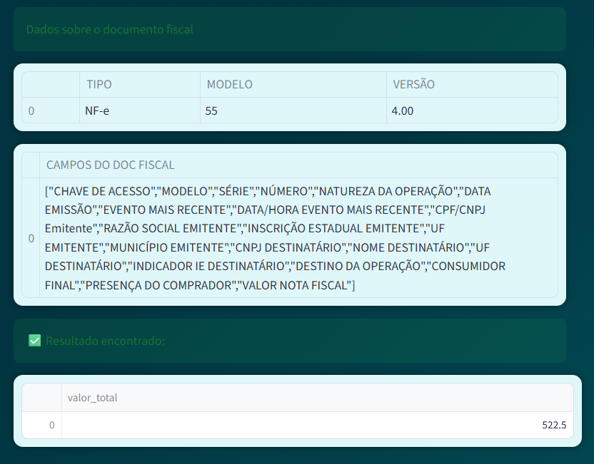

Conclusão
O agente conseguiu gerar, com sucesso, a query que gerou o resultado esperado, conforme informado no arquivo.

Cenário Consulta 3.2: Quantidade de Itens
Resultado Esperado
O agente deve gerar e executar a consulta SQL apropriada e retornar o somatório correto da coluna QUANTIDADE para o produto/serviço "Sabão em pó".

PASSOS
1. Assegurar que os dados de itens estão carregados na base de dados.
2. Pergunta: "Qual a quantidade total de itens de Sabão em pó vendidos?"

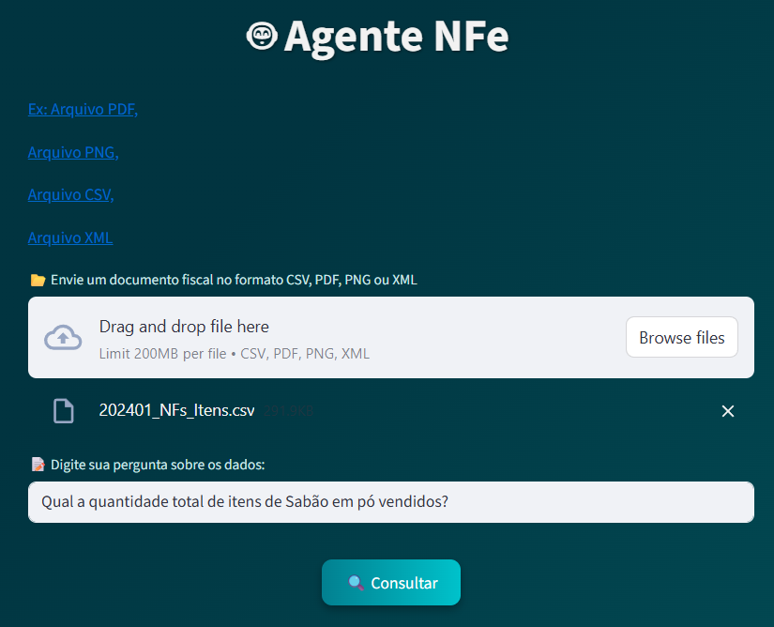

3. Executar a extração
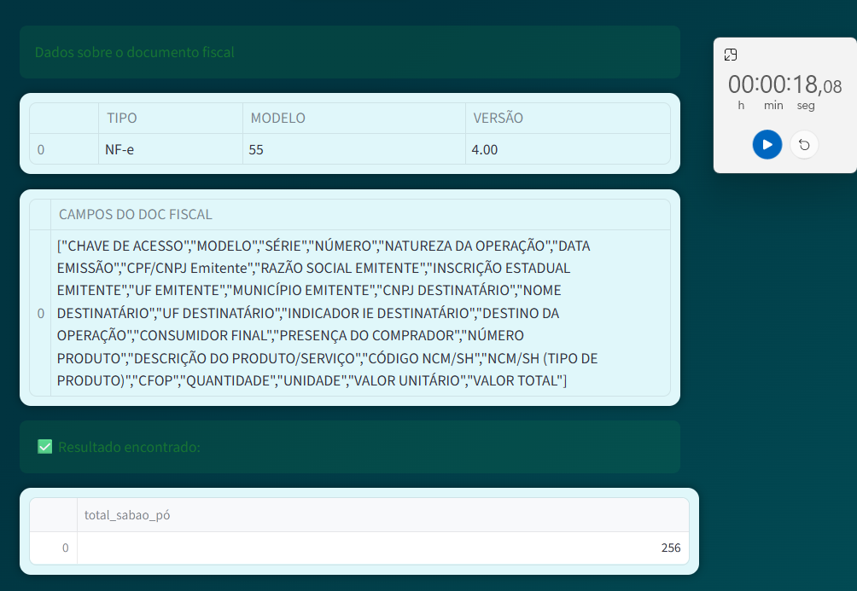
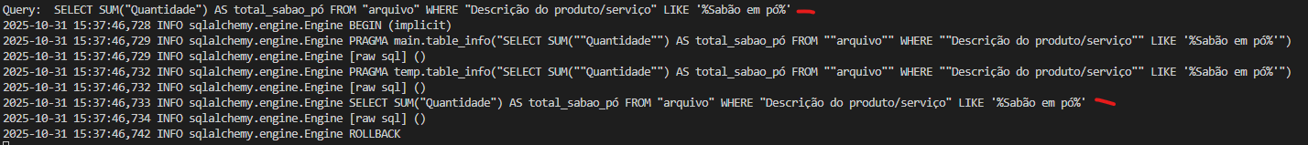
Conclusão
O agente conseguiu gerar, com sucesso, o resultado esperado, conforme informado no arquivo.

14.3.4. Testes de Validação e Limites
Objetivo: Testar as métricas de falsos positivos e tempo sob condições diversas.
Título do Cenário | Arquivo de Massa de Dados | Passos para Realização | Resultado Esperado
Validação 4.1: Arquivo Incompatível | Recibo Táxi Aéreo.jpg | 1. Carregar um arquivo que não é um documento fiscal típico.  2. Pergunta: "Quais são os valores de ICMS e Chave de Acesso deste documento?"  3. Executar a extração. | O sistema deve extrair poucos ou nenhum dado relevante, e o relatório deve ter uma taxa de Falsos Positivos Fp < 3% (não deve inventar Chave de Acesso/ICMS).
Validação 4.2: Arquivo Corrompido/Vazio | Arquivo de imagem/XML vazio (simulação) | 1. Carregar um arquivo vazio ou ilegível.  2. Pergunta: "Quais dados fiscais você consegue extrair?"  3. Executar a extração. | A aplicação deve tratar a exceção e retornar uma mensagem de erro controlada (ex: "Nenhum dado encontrado") em vez de falhar, mantendo Falsos Positivos baixos.

Cenário Validação 4.1: Arquivo Incompatível
Resultado Esperado
O sistema deve extrair poucos ou nenhum dado relevante, e o relatório deve ter uma taxa de Falsos Positivos Fp < 3% (não deve inventar Chave de Acesso/ICMS).

PASSOS
1. Carregar um arquivo que não é um documento fiscal típico. (Recibo Táxi Aéreo.jpg)
2. Pergunta: "Quais são os valores de ICMS e Chave de Acesso deste documento?"
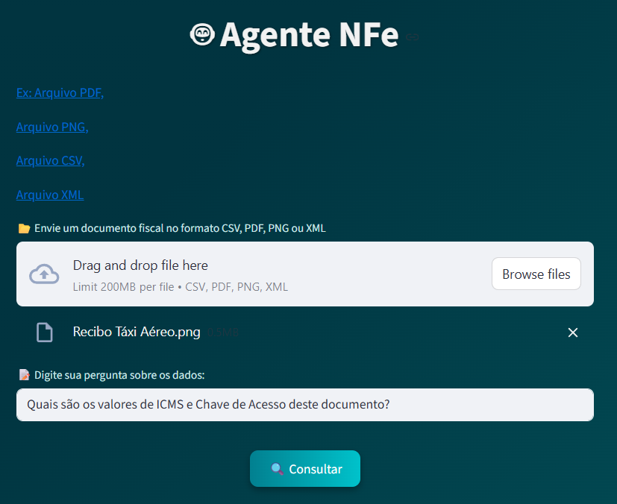

3. Executar a extração.
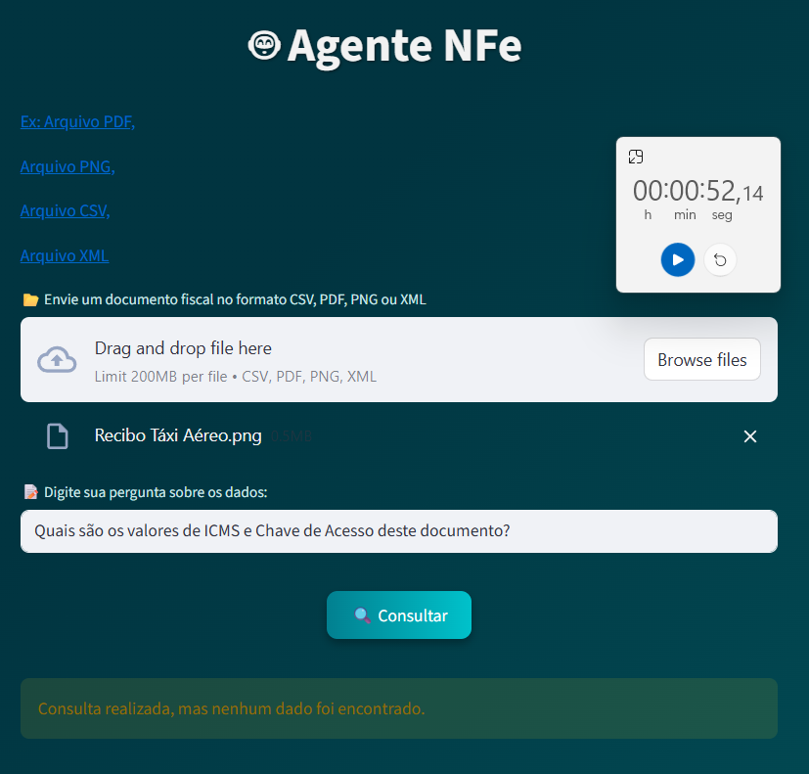

Conclusão
Conforme esperado, o sistema não retornou nenhum dado, logo, também não houve a ocorrência de falso positivos.

Cenário Validação 4.2: Arquivo Corrompido/Vazio
Resultado Esperado
A aplicação deve tratar a exceção e retornar uma mensagem de erro controlada (ex: "Nenhum dado encontrado") em vez de falhar, mantendo Falsos Positivos baixos.

PASSOS
1. Carregar um arquivo vazio ou ilegível.
2. Pergunta: "Quais dados fiscais você consegue extrair?"
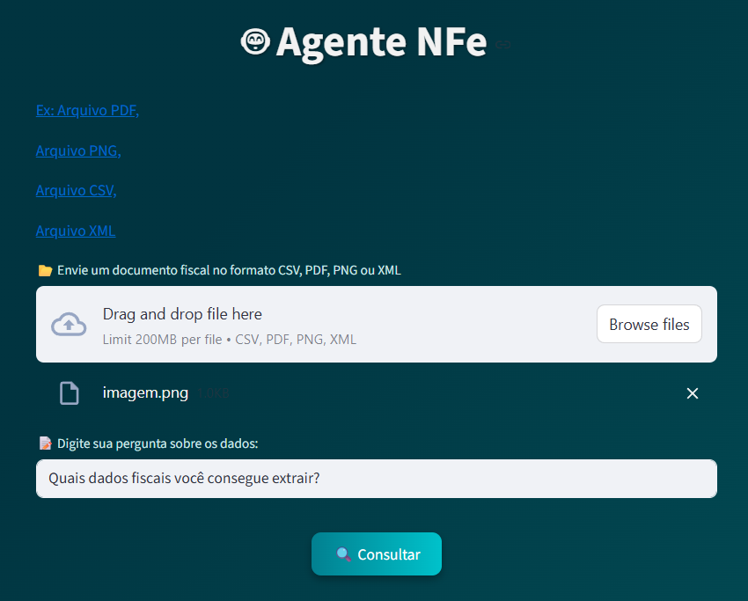
3. Executar a extração.
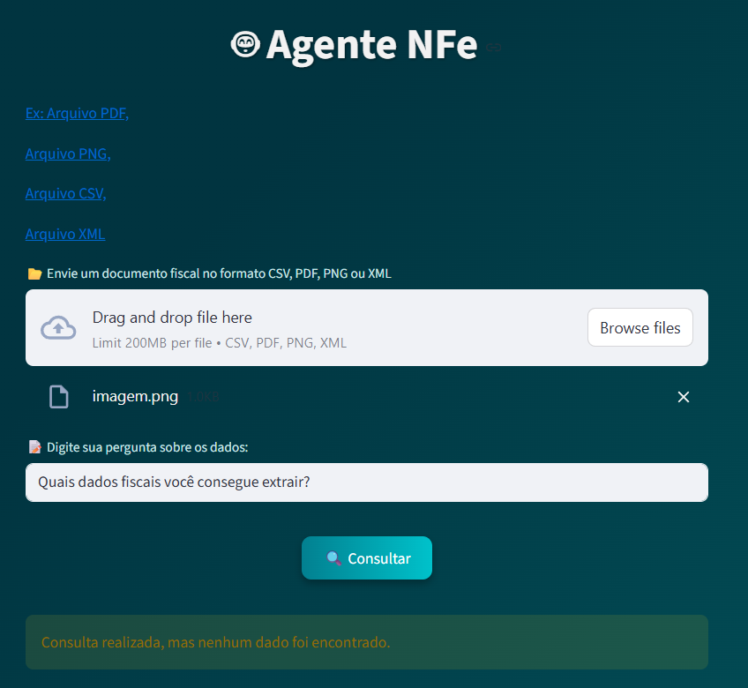

Conclusão
Conforme esperado, o sistema não retornou nenhum dado, logo, também não houve a ocorrência de falso positivos.
15. Instalação
Link do repositório: https://tinyurl.com/agentenfegrupo1i2a2
15.1. Sem instalar nada
👉 Acesse a versão online
15.2. Instalação com Docker
- Instale o Docker Desktop
- Abra o Docker
- No terminal (como admin), rode:
- docker pull ghcr.io/ajndantas/agente_nfe
docker run -d -p 8000:8000 ghcr.io/ajndantas/agente_nfe
- Pronto! Acesse http://localhost:8000

Arquivos de teste:
- PDFs
- Imagens PNG
- CSVs
- XMLs
15.3 Instalação Manual

- Instalar Tesseract e Poppler

Linux:
apt-get update && apt-get install -y --no-install-recommends tesseract-ocr tesseract-ocr-por poppler-utils file libmagic1 curl build-essential libgl1-mesa-glx

Windows:
- Instale o Tesseract (marque “Additional language data”).
- Baixe o Poppler.zip, descompacte e coloque a pasta poppler dentro da pasta Scripts
- Criar o ambiente Python

python -m venv venv
venv\Scripts\activate # Windows

Baixe os arquivos necessários e jogue tudo na pasta Scripts.

1 - Dependências: requirements.txt (Para Windows), requirements_linux.txt (Para Linux)
2 - Script Python: agente_nfe.py
3 - Script OCR: motor_ocr_otimizado.py
Depois, instale as dependências:
pip install -r requirements.txt # Windows
pip install -r requirements_linux.txt # Linux
E rode o app:
streamlit run agente_nfe.py --server.port 8000
Acesse: http://localhost:8000
Arquivos de teste:
- PDFs
- Imagens PNG
- CSVs
- XMLs

Exemplos de perguntas

- “Qual o valor total?”
- “Quais os produtos ou serviços listados?”
- “Quem descobriu o Brasil?” (Sim, ele vai saber que isso não tem nada a ver 😅)
16. Integrantes do Grupo
- Antonio João Nascimento Dantas
- Daniel Correa Rodrigues
- Eduarda Silveira Cardoso
- Lorrane da F C Santos Santana
- Luciane Schumacher
- Valdinei de Souza Camargo

